Тема проекта по ОРКСЭ:

«Семейный календарь»

**Выполнила:**

Ученица 4А класса

Росс Роза

**Проверила**:

Закирова Ольга Юрьевна

2020 г.

**Введение:** Одним из эффективных способов организовать и упорядочить вашу жизнь и жизнь вашей семьи является Семейный Календарь . Несмотря на наличие всевозможных электронных гаджетов и напоминалок я настоятельно рекомендую обзавестись этим нехитрым предметом. На уроках ОРКСЭ мы научились делать свой « Семейный» календарь. Его делать оказалось очень интересно, если подключить творчество и фантазию это еще и ярко. Создавая его я узнала много новых дат , праздников, в том числе религиозных. Семейный календарь помогает информировать всех членов семьи о предстоящих общих и индивидуальных занятиям и делах.

Часть семейного календаря включает в себя сведения: о праздновании дней рождений самых близких мне людей в моей семье.

**Основная часть:**

Январь

*20 января День Рождение моего папы!*

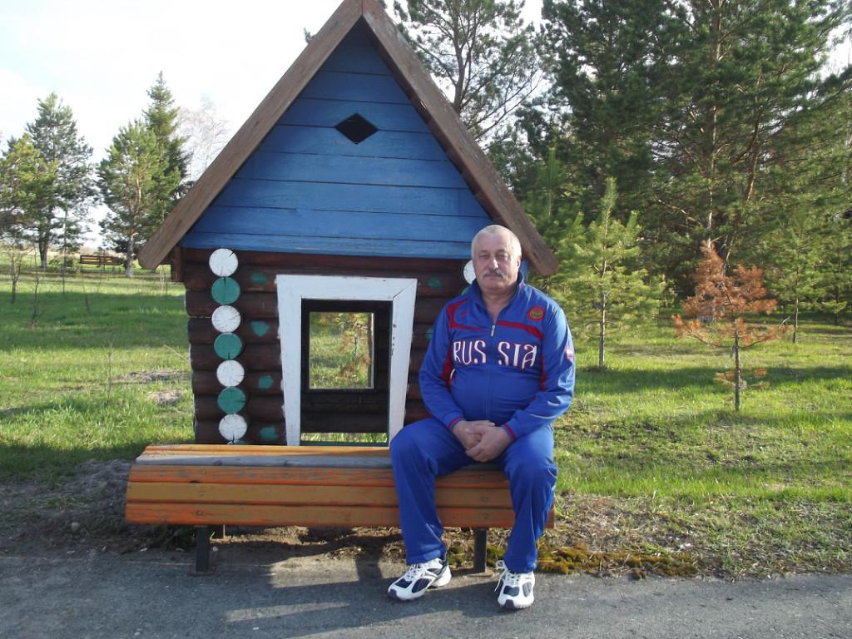

Февраль

*16 февраля День Рождение моей бабушки!*



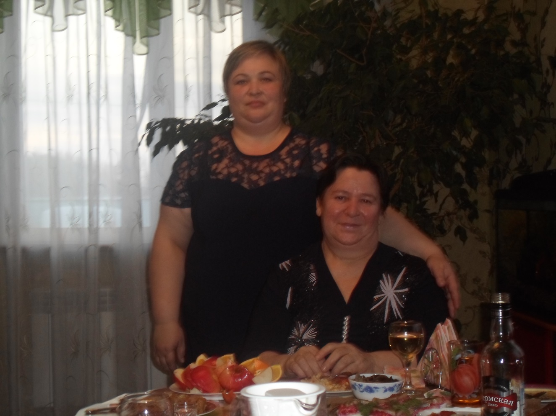

Март

*12 марта День Рождение моей мамы!*

*14 марта День Рождение племянника Никиты!*





Апрель

*3 апреля День Рождение племянника Ильи!*



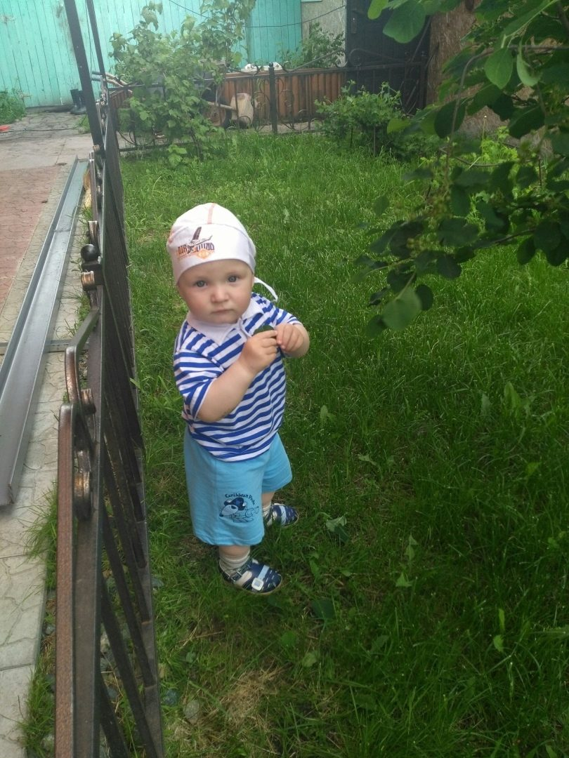

Май

*13 мая День Рождение моего брата Евгения!*

*16 мая День Рождение моей тёти Лены!* 



**Июнь

*19 июня моё День Рождение!*

*25 июня День Рождение моей сестры Натальи!*

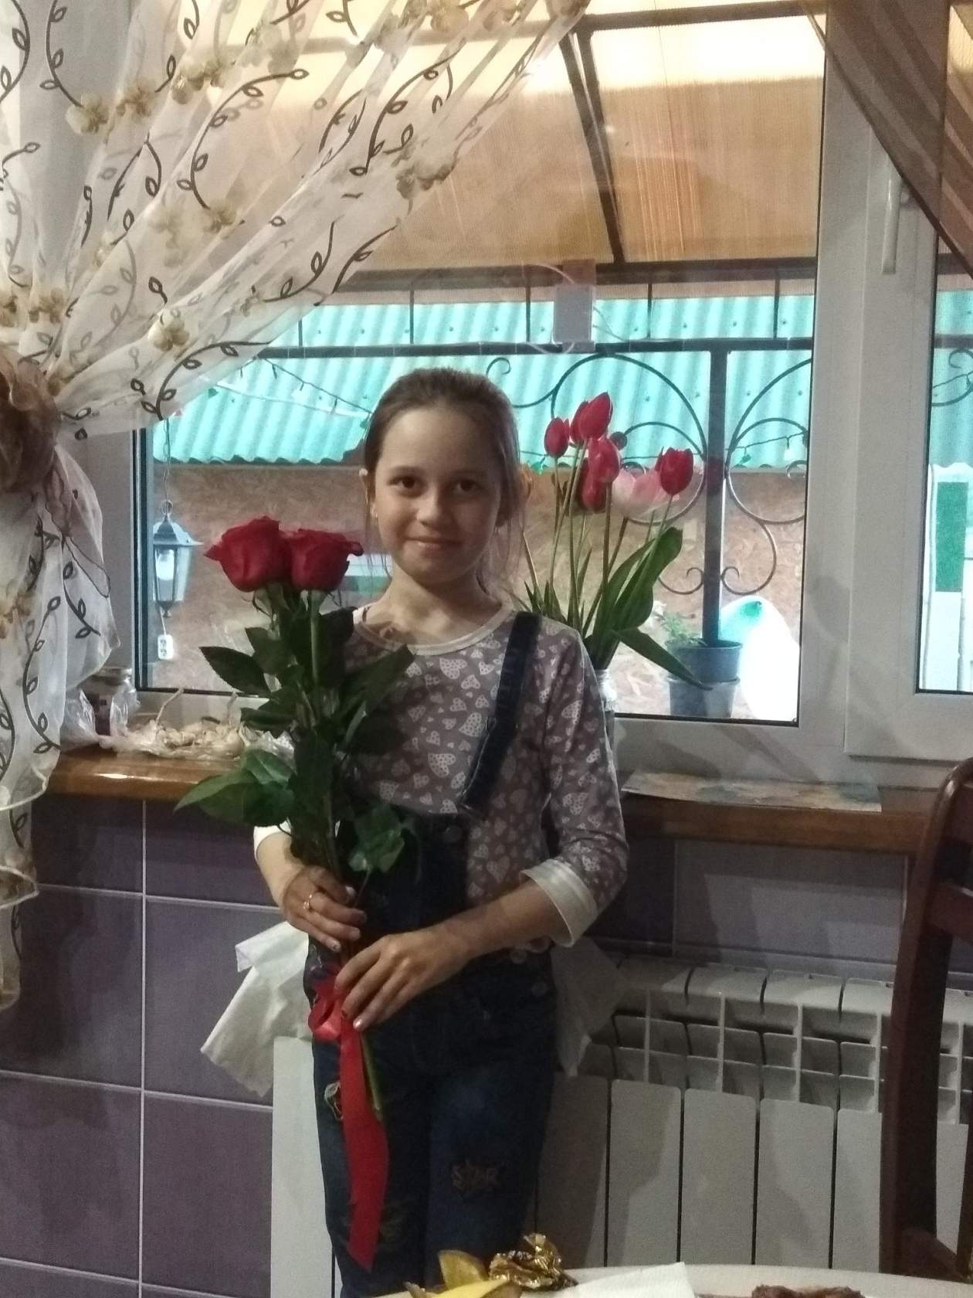

Июль

*11 июля День Рождение моего брата Димы!*

**



Август

*6 августа День Рождение моей внучатой бабушки!*



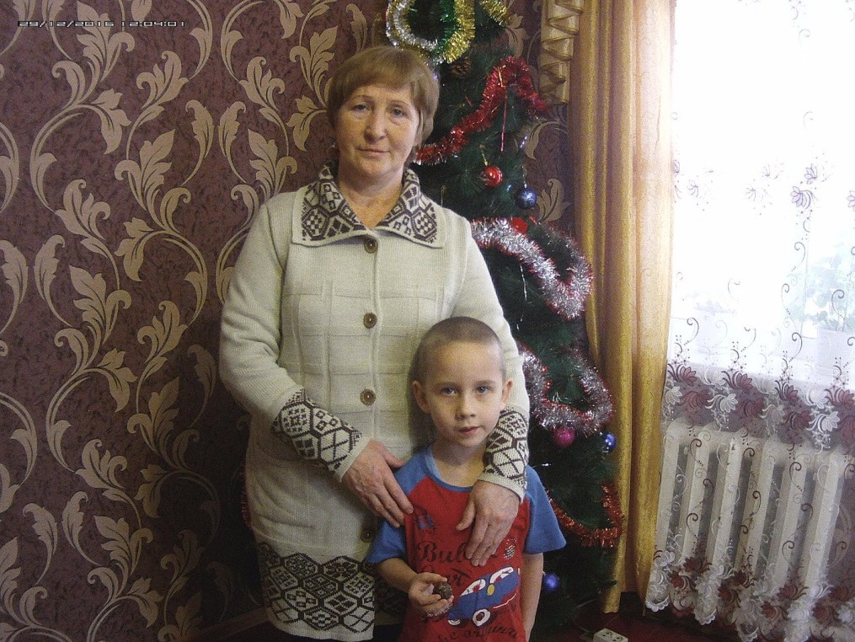

Сентябрь

*15 сентября День Рождение моей прабабушки Мавлюга Шаяхметовна!*



*Октябрь*

*25 октября День Рождение моего дяди Сергея!*



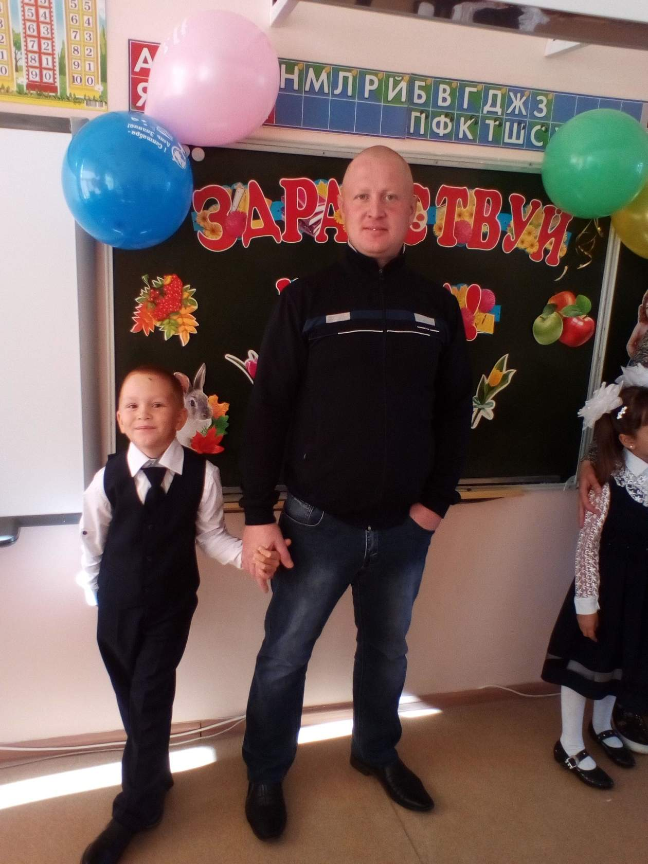

Ноябрь

*24 ноября День Рождение моей двоюродной тёти Светланы!*



Декабрь

*15 декабря День Рождение моей прабабушки Анны!*

